Wydawnictwo Dwie Siostry – zapowiedź wydawnicza
Premiera: 4 października 2023

„W pałacu marabutów”
tekst: Ferenc Móra
ilustracje: Krystyna Witkowska
przekład: Camilla Mondral
seria: „Mistrzowie Ilustracji“
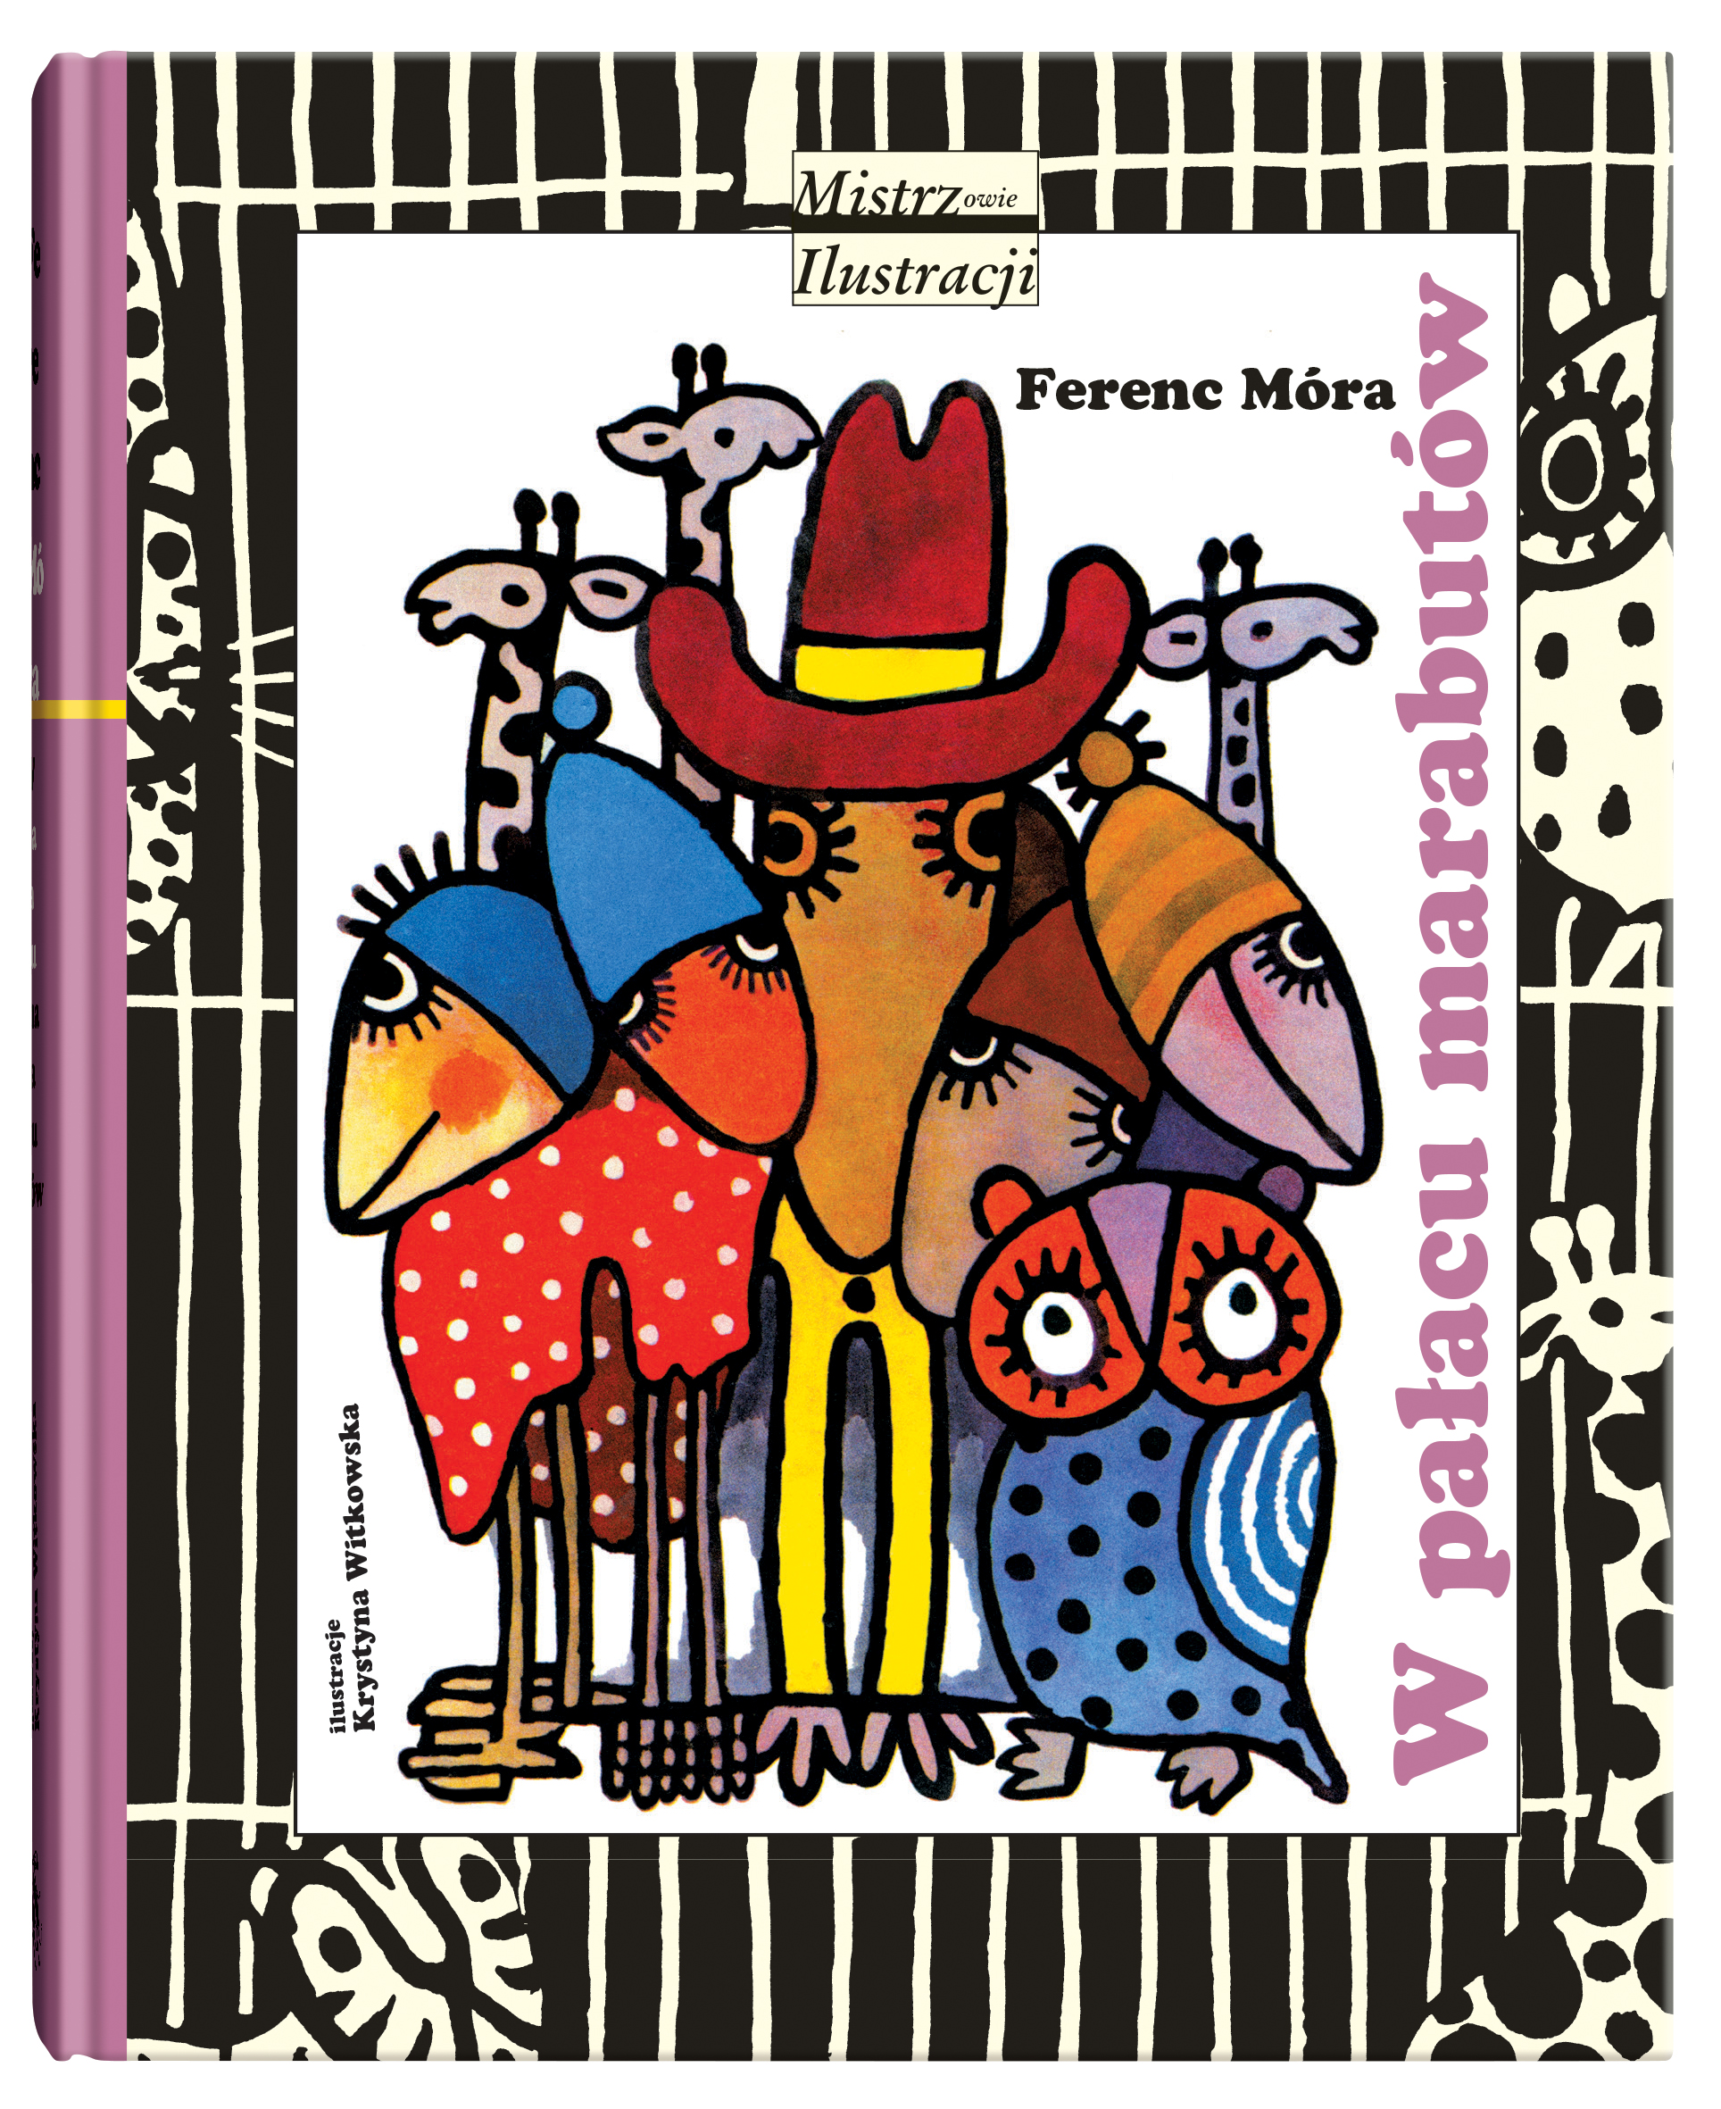
Przedział wiekowy: 4+
ISBN: 978-83-8150-423-2
Format: 15 × 18,5 cm
Oprawa: twarda
Objętość: 32 str.
Termin wydania: 4 października 2023
Cena: 34,90 zł (w tym 5% VAT)

Wdzięczna i pełna humoru historia o przybyszach z ciepłych krajów i sile sąsiedzkiej życzliwości. Tekst klasyka węgierskiej literatury dziecięcej w mistrzowskiej oprawie graficznej jednej z najznakomitszych przedstawicielek polskiej szkoły ilustracji.

Nadchodzą mrozy, a rodzina marabutów z ogrodu zoologicznego okropnie marznie. Co z tego, że mieszka w pałacu, skoro nikt nie chce wyczyścić piętrowych pałacowych kominów, a bez tego nie da się napalić w piecu?

Nie mamy futra ani butów.
Zła jest zima dla marabutów!

Tu może pomóc tylko ktoś o naprawdę długiej szyi – oczywiście jeśli zechce.

Dzięki stylowym ilustracjom Krystyny Witkowskiej książka wibruje energią kolorów, mocnych linii i obłych kształtów, a jej sympatyczni bohaterowie zyskują jeszcze więcej uroku.

Seria „Mistrzowie Ilustracji” przywołuje najlepsze tradycje polskiej grafiki książkowej. Wydajemy w niej reedycje ponadczasowych hitów literatury dziecięcej zilustrowanych przez najwybitniejszych przedstawicieli polskiej szkoły ilustracji.

Ferenc Móra (1879–1934) – pisarz, dziennikarz, archeolog i muzealnik. Klasyk literatury węgierskiej, w Polsce znany głównie jako autor nowel. Jego styl literacki charakteryzuje się żywym, potoczystym językiem i subtelnym humorem, widocznym także w książkach dla dzieci. Jego imię nosi znane węgierskie wydawnictwo specjalizujące się w literaturze dziecięcej.

Krystyna Witkowska (1926–2000) – graficzka i ilustratorka. Ukończyła Akademię Sztuk Pięknych w Warszawie. W latach 1949–1969 była redaktorką graficzną w wydawnictwie Nasza Księgarnia. Zilustrowała kilkadziesiąt książek dla dzieci, w tym wydaną przez Dwie Siostry książkę „Maleńka pani Flakonik” Alfa Prøysena, „Przygody jeża spod miasta Zgierza” Wandy Chotomskiej czy „Koniczynę pana Floriana” Heleny Bechlerowej. Za swoją twórczość otrzymała liczne nagrody, w tym Brązową Plakietę na Biennale Ilustracji w Bratysławie 1967.

Camilla Mondral (1911–2002) – tłumaczka języka węgierskiego, pisarka. Należała do żeńskiej reprezentacji Polski w lekkoatletyce i szermierce, była urzędniczką ministerialną i działaczką podziemia. Otrzymała liczne nagrody i wyróżnienia, w tym Krzyż Komandorski Orderu Odrodzenia Polski, węgierski Krzyż Komandorski z Gwiazdą Orderu Zasługi i Nagrodę PEN Clubu za przekłady z języka węgierskiego.

